Anexa nr.1
Lot 1: Mobilier Serviciul Vamal
Nr d/o | Denumirea obiectului | Imagine/model | Caracteristici / mărimi | Cantitatea  (unități)
1 | 2 | 3 | 4 | 5
1 | Canapea extensibilă | 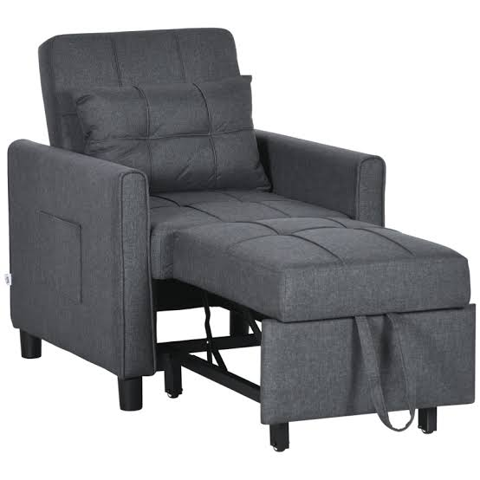 | * Material tapițerie: material tip sac  * Culoarea:antracit  *spațiu între brațe (de șezut):70 cm  *Lățimea fotoliului, cu brațe: 100 cm  * Material carcasă: lemn și metal  * Mecanism de transformare: se pliază sub șezut  * Tip: fotoliu extensibil  Material tapiterie: pânză | 1
2 | Dulap  pentru documente și haine | 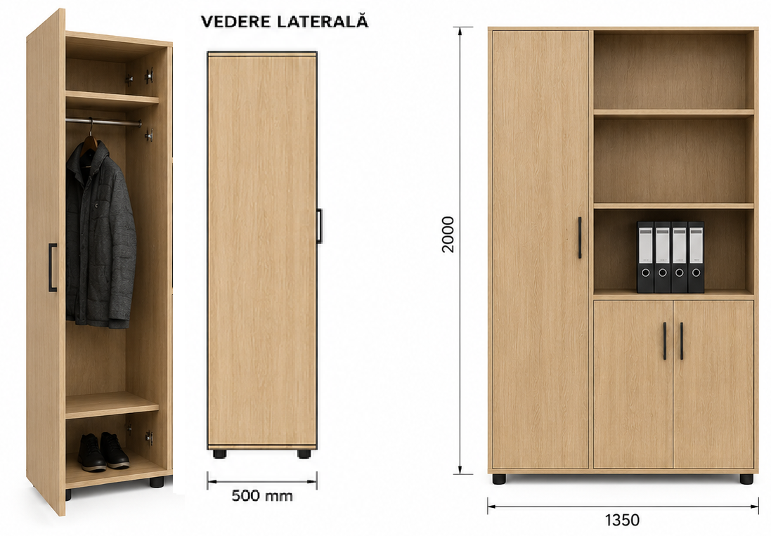 | Dulap mixt pentru documente și haine  * Material: PAL melaminat 18 mm, cantuit  * Dimensiuni: 1350x2000x500mm  * Compartimentul pentru haine: dimensiuni: 550x2000x50 mm, dotat cu 2 rafturi (în partea de sus si partea de jos)  *Compartimentul pentru - documente: dimensiuni: 800x2000x50mm, dotat cu spatiu deschis pentru documente cu 2 rafturi (spatiul dintre rafturi 350mm), si spatiu inchis cu 2 usi dotat cu 1 raft pe mijloc. | 1
3 | Dulap pentru haine |  | Dulap pentru haine  * Material: PAL melaminat 18 mm, cantuit  * Dimensiuni: 550x2000x50 mm, dotat cu 2 rafturi (în partea de sus si partea de jos)  Culoarea stejar gladstone nisip, (la alegerea beneficiarului | 3
4 | Masă de birou | 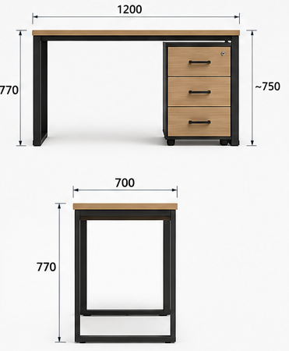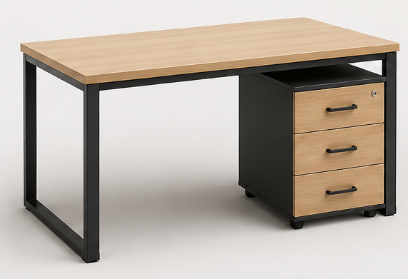  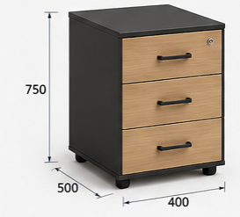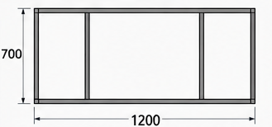 | Masă de birou cu cadrul metalic din țeavă 40x20mm  *Dimensiunea mesei: 1200x700x770mm  *Dotată cu o comodă cu 3 sertare cu încuietoare la primul sertar, dimensiune: 750x500x400mm, comoda poate fi poziționată atât în partea stângă cât și în partea dreaptă.  *Cadrul de metal, confecționat din țeavă metalică 40x20mm, grosime perete 1,5-2mm, sudură la colțuri, finisaj vopsit electrostatic negru mat, cadrul metalic are 2 traverse sub blat pentru rigiditate și susținere.  *Blatul mesei: PAL melaminat 36mm, cant ABS 2mm.  *Culoarea comodă și blat: stejar natural. | 4

Adresa de livrare:
Poziția 1,2,3 – mun. Chișinău, str. Nicolae Starostenco 30

Lot 2: Mobilier Biroul vamal Nord
Nr d/o | Denumirea obiectului | Imagine/model | Caracteristici / mărimi | Cantitatea  (unități
1 | 2 | 3 | 4 | 5
1 | Masă pentru clienți | 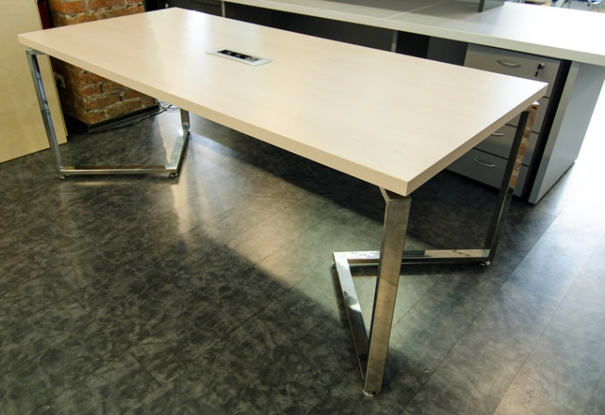 | *Dimensiuni:  1600x900x750  * Culoarea:  stejar deschis  *Materiale  Picioare- metal  Blat:  cant ABS de 1mm | 2
2 | Masă pentru oficiu | 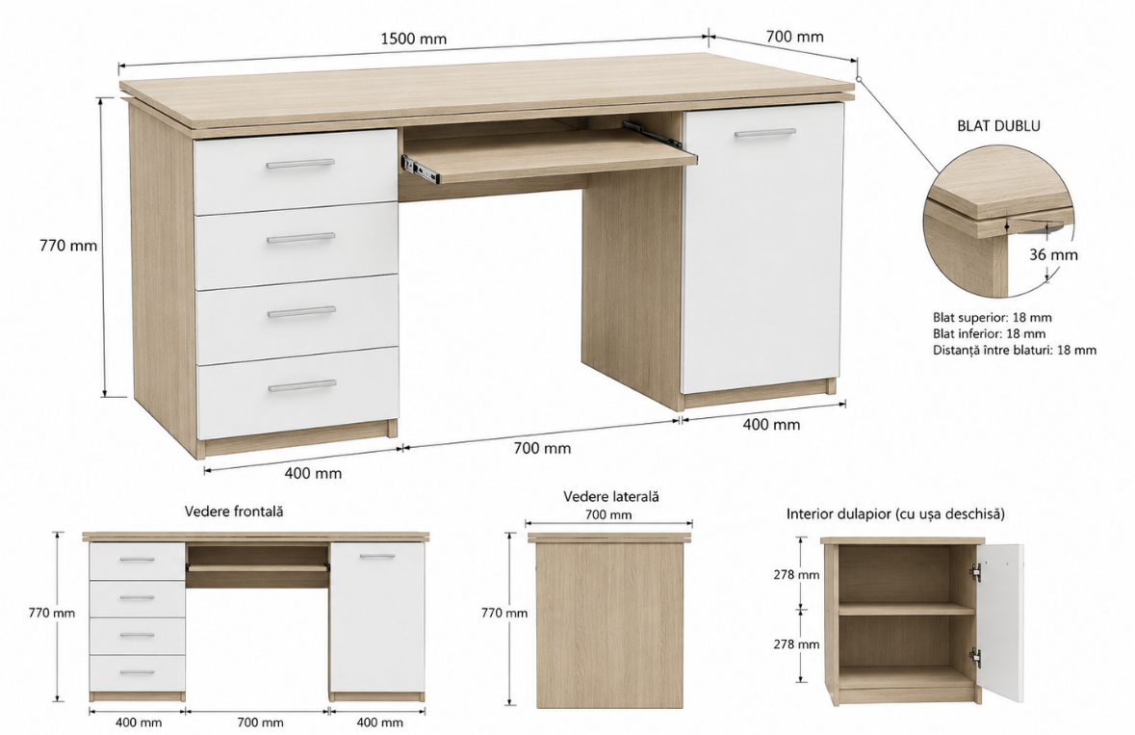 | *Dimensiuni:  1500x700x770 mm  * Culoarea:  stejar deschis  *4 Sertare lățime 400mm;  *2 rafturi închise cu o ușă;  *spațiu retractabil pentru tastieră | 4
3 | Masă pentru oficiu | 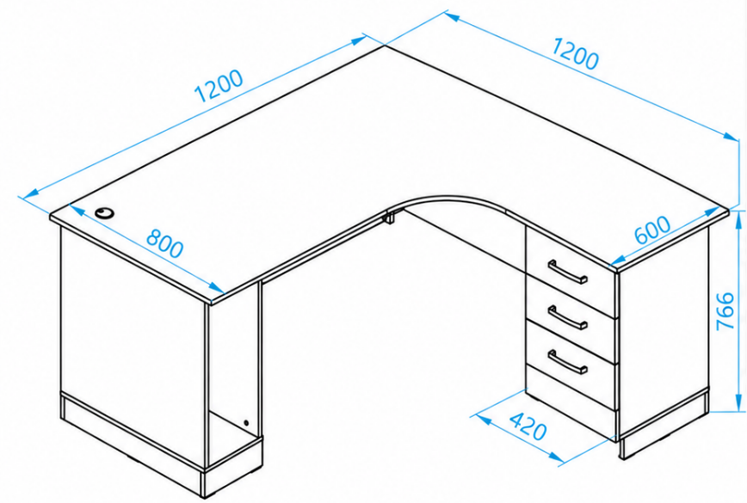 | *Dimensiuni:  1200x1200x770 mm  * Culoarea:  stejar deschis  *3 Sertare lățime 420mm;  *dotata cu spatiu retractabil pentru tastiera si spatiu deschis pentru UPS si procesor | 1
4 | Masă pentru oficiu cu dulap | 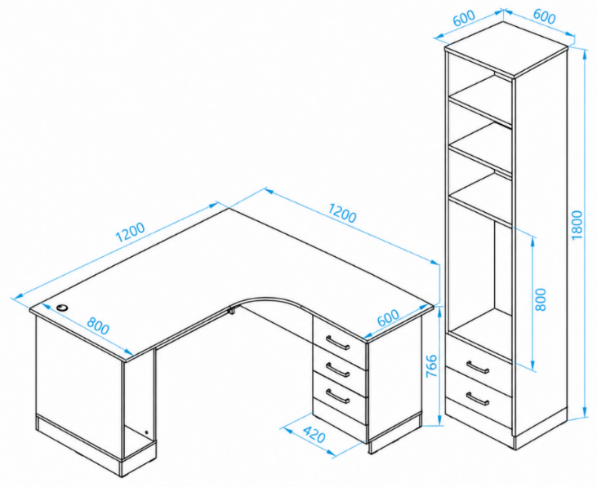 | *Dimensiuni masa:  1200x1200x770 mm  *Dimensiuni dulap:  1800x600x600mm  * Culoarea:  stejar deschis  *3 Sertare lățime 420mm;  *Masa este dotata cu spatiu retractabil pentru tastiera si spatiu deschis pentru UPS si procesor | 1
5 | Dulap pentru haine | 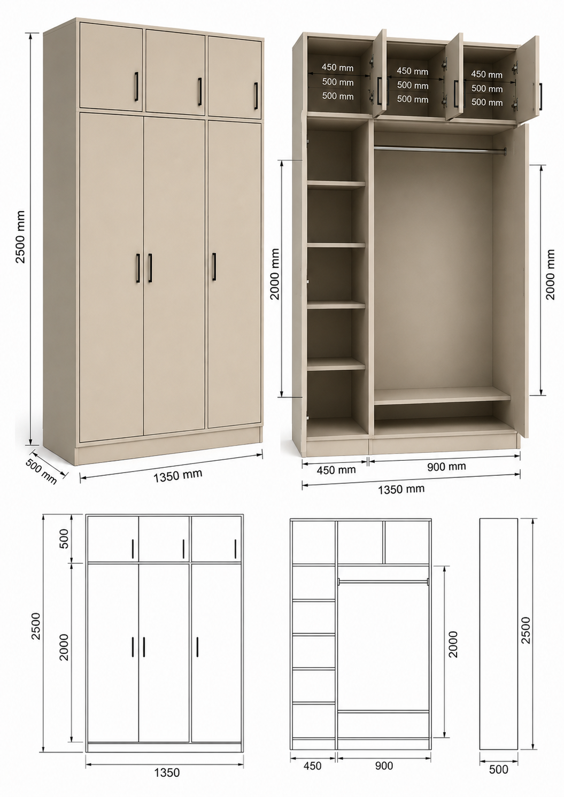 | Dulap cu compartimentare mixtă pentru haine și depozitare.  *Dimensiuni: 2500x1350x500mm  *În partea superioară a dulapului sunt prevăzute 3 dulăpioare cu dimensiunile 450x500x500mm, dotat cu 1 raft interior, închidere lentă a ușelor.  *În partea inferioară a dulapului sunt 2 compartimente:  -garderobă pentru haine dotat cu bară metalică și un raft inferior pentru încălțăminte, compartiment închis cu 2 uși frontale cu închidere lentă, dimensiuni: 900x2000 500mm.  –compartiment cu 4 rafturi dimensiuni: 450x2000x500 mm, închis cu o ușă cu închidere lentă.  *Materiale: PAL melaminat de 18mm, cu cant de 2mm  *Culoarea dulapului: stejar deschis | 1
6 | Dulap pentru documente | 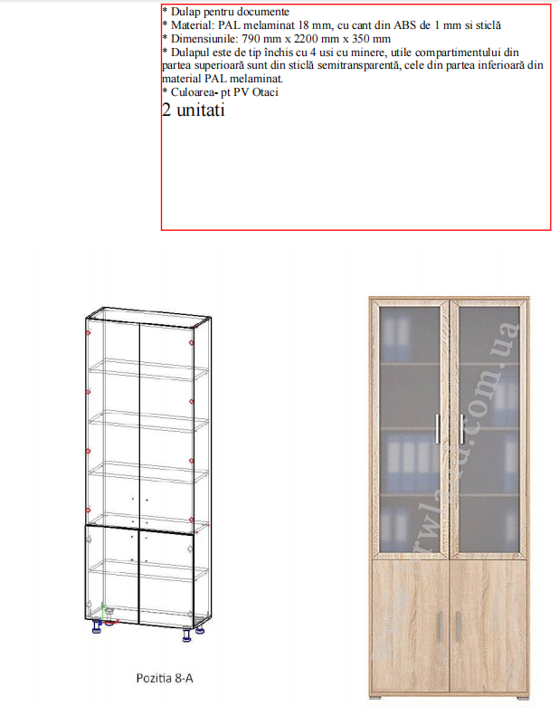 | Dulap pentru documente cu patru usi *Material: PAL melaminat 18 mm cu cant din ABS 18 mm și sticlă  *Dimensiuni: 1000 mm x 2200 mm * 500 mm  *Dulapul este tip închis cu 4 uși cu mînere. *Ușile din partea superioară sunt din sticlă semitransparentă, cele din partea inferioară din mateial PAL melaminat  *Uși au balamale cu mecanism de închidere lenta + sistem de închidere cu cheie la toate 4 uși.  *Rafturile fixate rigid cu bare de susținere metalice, cu posibilitatea suportării greutății mai mare decât cele mobile.  *Tălpi ajustabile pe inaltime+ pernute de protejare a pardoselei  Culoarea: stejar deschis | 1
7 | Dulap pentru haine | 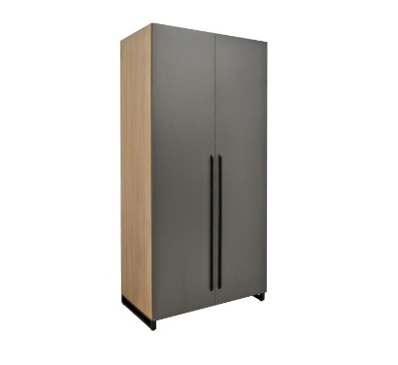  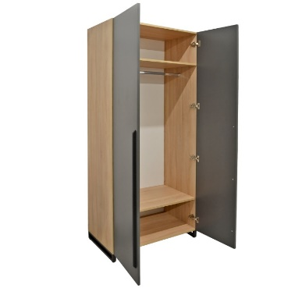 | Dulap pentru haine  * material: PAL melaminat cantuit de 18 mm  * Dimensiuni:  - lățimea de 1000 mm,  - adâncimea - 500 mm,  - înălțimea - 2200 mm  * Descrierea:  - 2 polițe cu înălțimea de 30 cm  - Ușile dețin balamale cu mecanism de închidere lent  - dotat cu o bară destinată pentru cuiere  - picioare metalice rezistente  - tălpi ajustabile pe înălțime,  - pernuțe pentru protejarea pardoselei  - Culoarea: stejar deschis | 1
8 | Tumba cu 3 sertare | 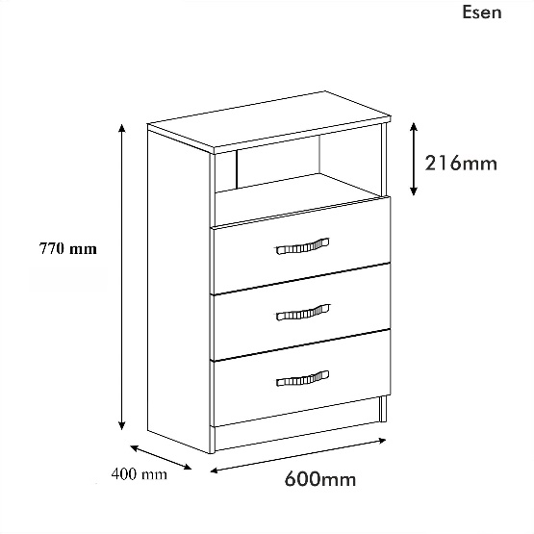 | * Material: PAL melaminat cantuit 18 mm  * Dimensiunile: 600 mm x 400 mm x 770 mm  * cu trei sertare și un spațiu deschis  * pernute de protejare a pardoselei  * Culoarea- stejar deschis | 2
9 | Comodă pentru oficiu | 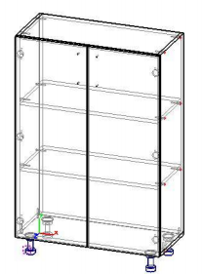 | Dulap pentru oficiu  * material: PAL melaminat cantuit de 18 mm  * Dimensiuni:  - lățimea de 1000 mm,  - adâncimea - 400 mm,  - înălțimea - 770 mm  * Descrierea:  - 2 polițe  - Ușile dețin balamale cu mecanism de închidere lent  - picioare metalice rezistente  - tălpi ajustabile pe înălțime,  - pernuțe pentru protejarea pardoselei  - Culoarea: stejar deschis | 2
10 | Dulap pentru documente și haine |  | Dulap mixt pentru documente și haine  * Material: PAL melaminat 18 mm, cantuit  * Dimensiuni: 1350x2000x500mm  * Compartimentul pentru haine: dimensiuni: 550x2000x50 mm, dotat cu 2 rafturi (în partea de sus si partea de jos)  *Compartimentul pentru documente: dimensiuni: 800x2000x50mm, dotat cu spatiu deschis pentru documente cu 2 rafturi (spatiul dintre rafturi 350mm), si spatiu inchis cu 2 usi dotat cu 1 raft pe mijloc. | 3
11 | Masă de birou |  | Masă de birou cu cadrul metalic din țeavă 40x20mm  *Dimensiunea mesei: 1200x700x770mm  *Dotată cu o comodă cu 3 sertare cu încuietoare la primul sertar, dimensiune: 750x500x400mm, comoda poate fi poziționată atât în partea stângă cât și în partea dreaptă.  *Cadrul de metal, confecționat din țeavă metalică 40x20mm, grosime perete 1,5-2mm, sudură la colțuri, finisaj vopsit electrostatic negru mat, cadrul metalic are 2 traverse sub blat pentru rigiditate și susținere.  *Blatul mesei: PAL melaminat 36mm, cant ABS 2mm.  *Culoarea comodă și blat: stejar natural. | 6
12 | Fotoliu extensibil |  | * Material tapițerie: material tip sac  * Culoarea:  antracit  *stațiu între brațe (de șezut):70 cm  *Lățimea fotoliului, cu brațe: 100 cm  * Material carcasă: lemn și metal  * Mecanism de transformare: se pliază sub șezut  * Tip: fotoliu extensibil  Material tapiterie: pânză | 3
13 | Bancă stradală | 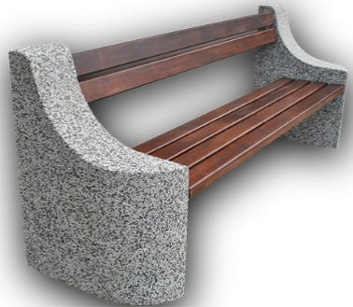 | Bancă stradală din beton cu spătar, pentru exterior, *Dimensiuni: 2000x 460x820.  *Materiale: beton armat, șezut și spatar cu rigle din lemn vopsit, rezistentă la factorii climatici exteriori. | 2
14 | Urnă stradală | 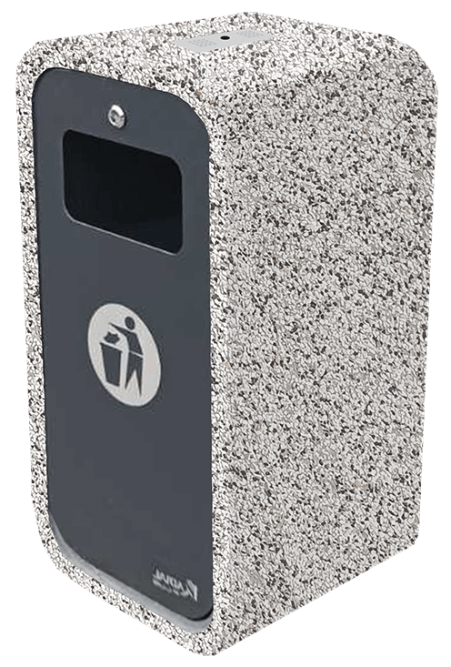 | Urnă stradală din beton  * Dimensiuni: 400x400x800 mm  *Volum: 40L  *Greutatea: 110 kg  *fațadă: panou metalic vopsit în câmp electrostatic  *corp exterior: beton armat cu finisaj din piatră spălată | 2
15 | Dulap pentru documente | 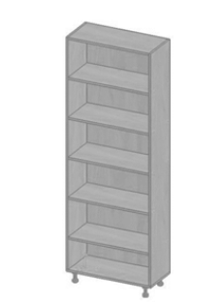 | * Dulap deschis pentru mape  * Material: PAL melaminat de 18 mm, cu cant 1 mm  * Dimensiuni: 500 mm x 2000 mm x 350 mm  * Descriere:  - Dotat cu un compartiment deschis cu 5 rafturi  - Tălpi ajustabile pe înălțime, pernuțe pentru protejarea pardoselelei  * Culoarea: stejar deschis | 3
16 | Brâu protector pentru perete | 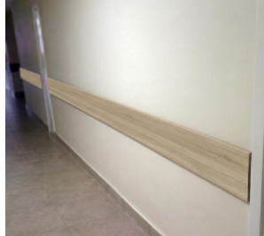 | Brâu protector de perete din PAL melaminat, pentru a proteja peretii din oficii.  *Material: Pal melaminat cu cant de 2  *Dimensiuni: 20x180x2000 mm  *Culoarea: stejar deschis | 60 m.l.

Adresa de livrare
Poziția 1 – 9 – mun. Bălți, str. Cicicalo, 1
Poziția 10 – 12 - PV Otaci, PV Unguri
Poziția 13 – 16 - mun. Bălți, str. Cicicalo, 1

Lot 3: Mobilier Biroul vamal Sud

Nr. | Denumirea obiectului | Poza | Caracteristici / mărimi | Cantitatea
1 | 2 | 3 | 4 | 5
1 | Dulap pentru haine birou | 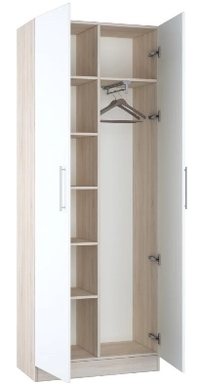  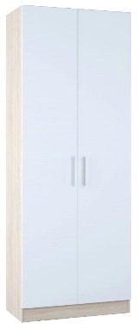 | Dulap pentru haine cu 2 uși, confecționat din PAL melaminat de minimum 18 mm grosime, prevăzut cu bară metalică pentru umerașe, minimum 4 rafturi și poliță superioară, dimensiuni aproximative 2000×800×400 mm, culoare cefeniu deschis ( cireș), feronerie metalică inclusă | 5
2 | Tumba cu 3 sertare pe roti | 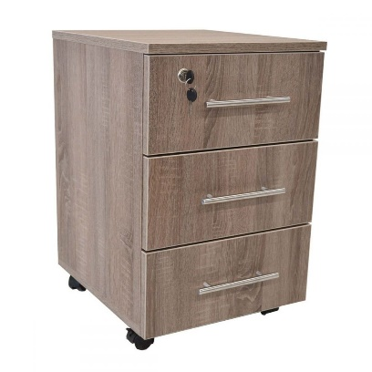 | Tumbă mobilă pentru birou cu 3 sertare, confecționată din PAL melaminat de minimum 18 mm grosime, prevăzută cu sistem de închidere centralizată cu cheie, glisiere metalice, mânere metalice și minimum 4 rotile, dimensiuni 600×450×500 mm, culoare cafeniu deschis ( cireș) | 8
3 | Dulap pentru dosare | 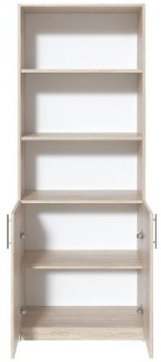  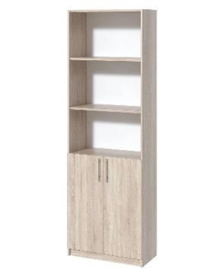 | Dulap de tip bibliotecă semi-deschis, realizat din PAL melaminat cu grosimea de minim 18 mm, compartimentat cu două rafturi superioare la vedere și un spațiu inferior închis cu două uși batante prevăzute cu mânere metalice, dimensiuni 800x2000x400 mm, culoarea deschisă /cireș | 4
4 | Masa de birou pe colț | 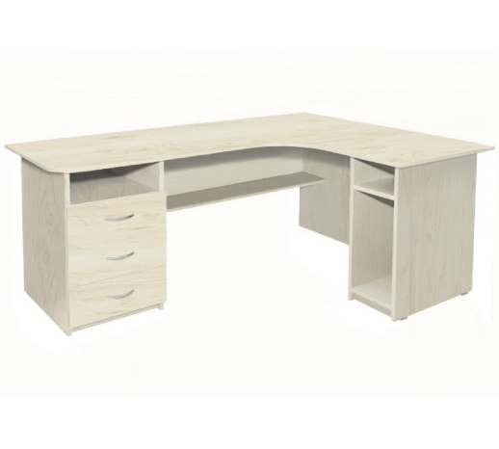 | •Dimensiuni(Lxlxh): 1650х1216х750 mm. Greutatea: 68 kg.  • Biroul de oficiu este confectionat din PAL melaminat cu grosimea de 18 mm.  • Masa de birou este prevazuta in partea stinga cu un dulap cu 3 sertare cu minere cromate si o nisa de tip deschis, in partea dreapta de sus cu o nisa de tip deshis si un compartiment pentru calculator.  • Biroul ofera in partea dreapta o extensie in forma de „L”.  • In partea mediana este montata o placa transversala pentru rigidizarea structurii. | 1
5 | Set masa de birou + tumba cu 3 sertare pe rotile | 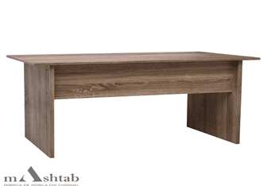  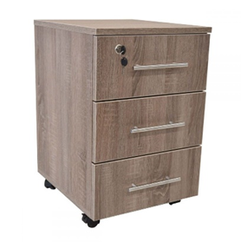 | Birou operațional, realizat integral din PAL melaminat cu grosimea de minim 18 mm de nuanță Truffle, compus dintr-un blat superior dreptunghiular cu margini debordante, susținut de două picioare laterale pline și rigidizat printr-un panou frontal structural (panou de mascare), cu dimensiuni 1200x600x750 mm  Tumbă mobilă pentru birou cu 3 sertare, confecționată din PAL melaminat de minimum 18 mm grosime, prevăzută cu sistem de închidere centralizată cu cheie, glisiere metalice, mânere metalice și minimum 4 rotile, dimensiuni 600×450×500 mm, culoare cafeniu deschis ( cireș) | 4
6 | Dulap pentru dosare și haine | 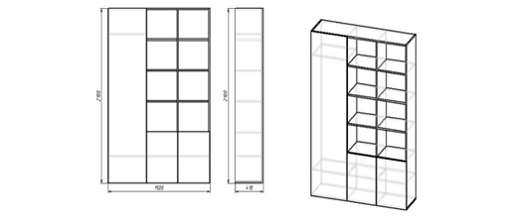 | Dulap multifuncțional pentru birou cu dimensiunile de 1500x2100x418 mm, realizat integral din PAL melaminat cu grosimea de minim 18 mm în culoarea cafeniu deschis ( cireș), cu margini cantuite ABS, structurat dintr-un compartiment înalt pentru haine dotat cu ușă plină, 2 cuiere și mecanism pentru umerașe, flancat de o secțiune de etajere cu rafturi deschise și o zonă inferioară închisă cu uși batante destinată depozitării dosarelor | 2
7 | Dulap + chiuvetă + sifon | 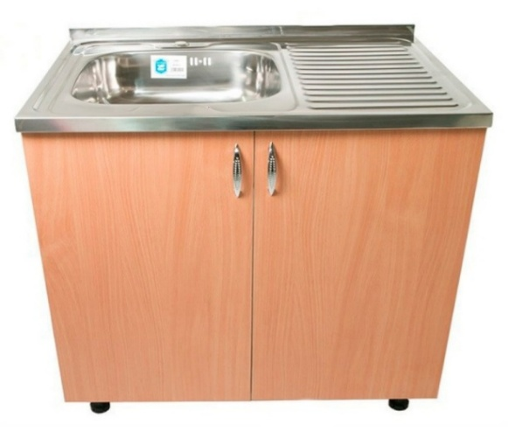 | Material caroserie - PAL  Dimensiuni - 800x450x820 mm  Chiuveta si sifonul sunt incluse in pret.  Dimensiuni chiuveta - 600x800 mm | 4

Adresa de livrare
Poziția 1 – mun. Cahul, str. Prieteniei, 1;
Poziția 2 – Post vamal Giurgiulești 1 (PVFI, rutier)
Poziția 3 – mun. Cahul, str. Prieteniei, 1;

Lot 4: Mobilier Biroul vamal Centru

Nr. | Denumirea obiectului | Poza | Caracteristici / mărimi | Cantitatea
1 | 2 | 3 | 4 | 5
1 | Dulap pentru haine birou |  | Dulap pentru haine cu 2 uși, confecționat din PAL melaminat de minimum 18 mm grosime, prevăzut cu bară metalică pentru umerașe, minimum 4 rafturi și poliță superioară, dimensiuni aproximative 2000×800×400 mm, culoare deschisă, feronerie metalică inclusă | 1
2 | Tumba cu 3 sertare pe roti |  | Tumbă mobilă pentru birou cu 3 sertare, confecționată din PAL melaminat de minimum 18 mm grosime, prevăzută cu sistem de închidere centralizată cu cheie, glisiere metalice, mânere metalice și minimum 4 rotile, dimensiuni 600×450×500 mm, culoare Truffle | 3
3 | Dulap pentru dosare |  | Dulap de tip bibliotecă semi-deschis, realizat din PAL melaminat cu grosimea de minim 18 mm, compartimentat cu două rafturi superioare la vedere și un spațiu inferior închis cu două uși batante prevăzute cu mânere metalice, dimensiuni 800x2000x400 mm, culoarea deschisă și nuc/cireș | 5
4 | Masa de birou pe colț | 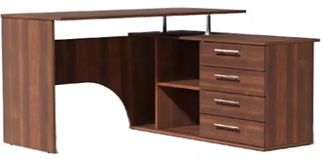 | Birou ergonomic pe colț (cu etajă) cu dimensiuni 1400×600×745 mm, realizat din PAL melaminat cu grosimea de minim 18 mm în nuanță închisă de nuc/cireș, compus dintr-un blat principal susținut parțial de distanțiere metalice cromate și o extensie joasă integrată, dotată cu rafturi deschise și o casetieră cu dimensiuni 1155×450×650 mm, cu patru sertare prevăzute cu mânere metalice orizontale | 3
5 | Set masa de birou + tumba cu 3 sertare pe roti |  | Birou operațional, realizat integral din PAL melaminat cu grosimea de minim 18 mm de nuanță Truffle, compus dintr-un blat superior dreptunghiular cu margini debordante, susținut de două picioare laterale pline și rigidizat printr-un panou frontal structural (panou de mascare), cu dimensiuni 1200x600x750 mm  Tumbă mobilă pentru birou cu 3 sertare, confecționată din PAL melaminat de minimum 18 mm grosime, prevăzută cu sistem de închidere centralizată cu cheie, glisiere metalice, mânere metalice și minimum 4 rotile, dimensiuni 600×450×500 mm, culoare Truffle | 10
6 | Dulap pentru dosare și haine |  | Dulap multifuncțional pentru birou cu dimensiunile de 1500x2100x418 mm, realizat integral din PAL melaminat cu grosimea de minim 18 mm în culoarea Truffle, cu margini cantuite ABS, structurat dintr-un compartiment înalt pentru haine dotat cu ușă plină, 2 cuiere și mecanism pentru umerașe, flancat de o secțiune de etajere cu rafturi deschise și o zonă inferioară închisă cu uși batante destinată depozitării dosarelor | 4
7 | Stelaj din metal galvanizat, pentru depozitare | 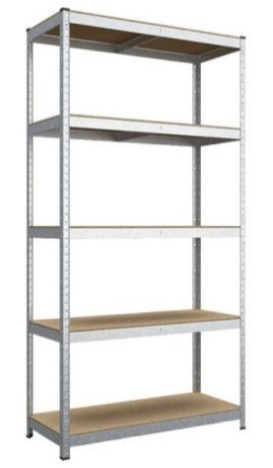 | Raft metalic pentru depozitare/arhivă cu dimensiunile de 2200x1100x450 mm, construit dintr-un cadru metalic robust din oțel galvanizat cu proprietăți anti-coroziune, echipat cu 5 polițe reglabile pe înălțime realizate din PAL rezistent la sarcini mari și prevăzut la bază cu protecții din plastic pentru pardoseală | 26
8 | Dulap pentru consemne cu lacăt | 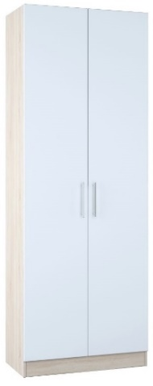  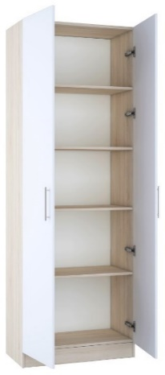 | Dulap cu dimensiunile de 800x2100x400 mm, realizat cu carcasă din PAL laminat de minim 18 mm grosime, în culoarea fag, echipat cu două uși batante pline prevăzute cu mânere verticale și sistem de închidere securizat cu lacăt (include două chei), structurat la interior în 5 compartimente egale, optimizate pentru depozitarea dosarelor și bibliorafturilor de tip A4 | 1
9 | Masa inox pentru control fizic | 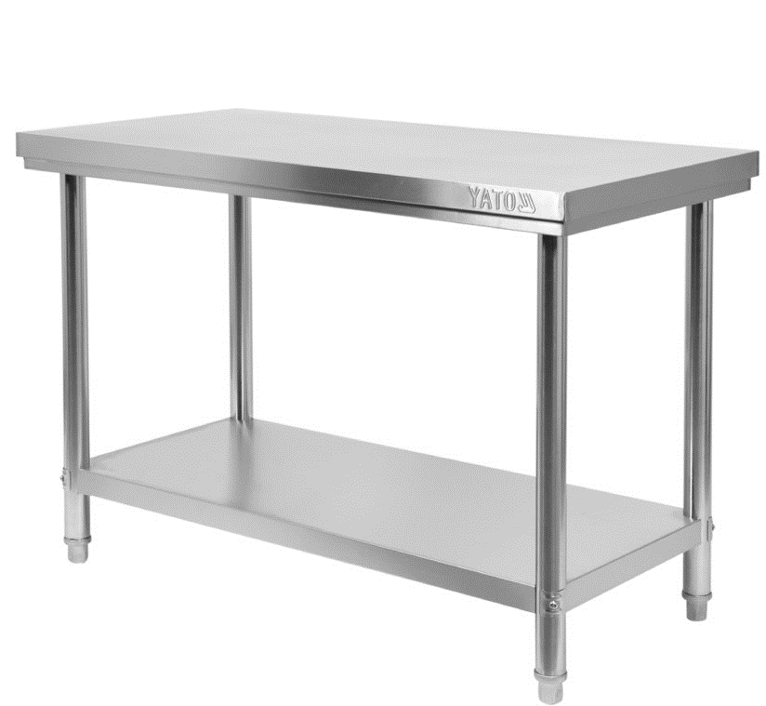 | Masă de lucru cu dimensiunile de 2450x550x600 mm, realizată integral din oțel inoxidabil (INOX), compusă dintr-un blat superior neted fără bordură, un cadru rigid sudat din tub pătrat de 30x30 mm și un raft inferior fixat cu bare metalice de susținere, totul sprijinit pe picioare dotate cu tălpi ajustabile pe înălțime și pernuțe pentru protecția pardoselii | 1

Adrese de livrare:
Poziție 1,2 – Post vamal regional Chișinău 2, or. Stăauceni, str. Ciorescu, 2
Poziție 3 – depozit BVC, mun. Chișinău, bd.Dacia, 49/6 – 2 buc., depozit Căușeni, or. Căușeni, str. Meșterul Stanciu, 2 – 3 buc.
Poziție 4 – depozit Căușeni, or. Căușeni, str. Meșterul Stanciu, 2
Poziție 5 – depozit BVC, mun. Chișinău, bd.Dacia, 49/6
Poziție 6 – depozit BVC, mun. Chișinău, bd.Dacia, 49/6 – 3 buc., depozit Post vamal Leușeni (PVFI, rutier), r-nul Hîncesti, sat. Leușeni – 1 buc.
Poziție 7 – depozit BVC, mun. Chișinău, bd.Dacia, 49/6 –6 buc., depozit Post vamal Leușeni (PVFI, rutier), r-nul Hîncesti, sat. Leușeni – 20 buc.
Poziție 8 – depozit BVC, mun. Chișinău, bd.Dacia, 49/6
Poziție 9 – Post vamal Hagimus (PVIC), r-nul Căușeni, sat. Hagimus

Lot 5: Fotolii pentru birou
Nr d/o | Denumirea obiectului |  | Imagine/model | Caracteristici / mărimi |  | Cantitatea  (unități)
1 | 2 |  | 3 | 4 |  | 5
1 | Fotoliu pentru birou |  | 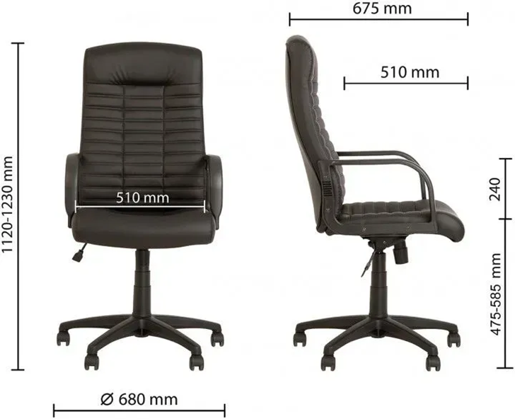 | Fotoliu ergonomic, tapițat cu piele ecologică neagră, dotat cu brațe fixe, mecanism de balansare și cilindru pneumatic pentru reglarea înălțimii șezutului între 475 și 585 mm, susținut de o bază stelară cromată cu diametrul de 680 mm dotată cu role mobile, având o lățime a șezutului de 510 mm, o adâncime totală de 675 mm și o înălțime totală variabilă de 1120–1230 mm, cu capacitate maximă de încărcare de 120 kg |  | 10
2 | Fotoliu pentru birou |  | 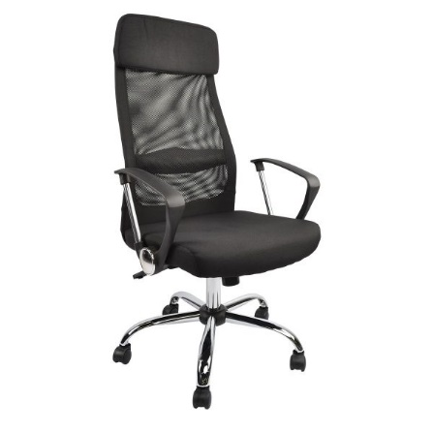 | Fotoliu rotativ ergonomic cu o capacitate maximă de încărcare de 120 kg, cu dimensiunile totale de 59x60x115-121 cm, echipat cu un spătar înalt realizat din plasă acrilică respirabilă cu tetieră din stofă integrată, șezut tapițat cu stofă (51x51 cm), brațe curbate din plastic cu inserții din metal cromat și o bază stelară cromată dotată cu role mobile și mecanism pneumatic de reglare a înălțimii. |  | 135
3 | Scaun cu carcasă de metal |  | 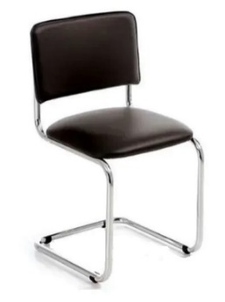 | Scaun cu structură tip consolă (cantilever) realizată din oțel cromat rezistent, având dimensiunile de 46x50x79 cm și o capacitate maximă de încărcare de 120 kg, echipat cu șezut și spătar independente tapițate cu piele ecologică de culoare neagră, dimensiunile interioare fiind de 46 cm pentru lățimea șezutului și 26 cm pentru înălțimea spătarului. |  | 165
4 |  | Fotoliu rotativ birou | 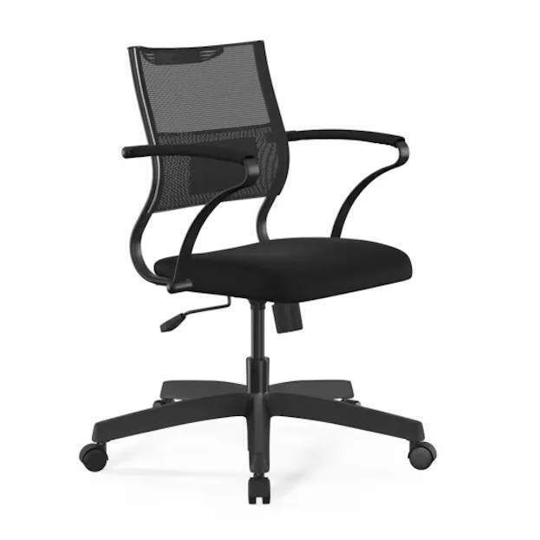 |  | Fotoliu rotativ birou, cu spătar din plasă,  * Brațe: fixe ergonomice din material plastic rezistent, pentru susținerea brațelor;  * Tapițerie: Plasă acrilică, stofă  * Lățime: 54 cm  * Adâncime: 50 cm  * Capacitate maximă de cântărire, kg 110 | 50

Adresa de livrare:
Poziția 1 - mun. Chișinău, bd. Dacia, 49/6 – 10
Poziția 2 - mun. Chișinău, bd. Dacia, 49/6 – 125
mun. Chișinău, str. Nicolae Starostenco 30 – 10 buc
mun. Bălți, str. Cicicalo, 1- 20 buc
Poziția 3 - mun. Chișinău, bd. Dacia, 49/6 - 145
Poziția 4 - mun. Bălți, str. Cicicalo, 1

